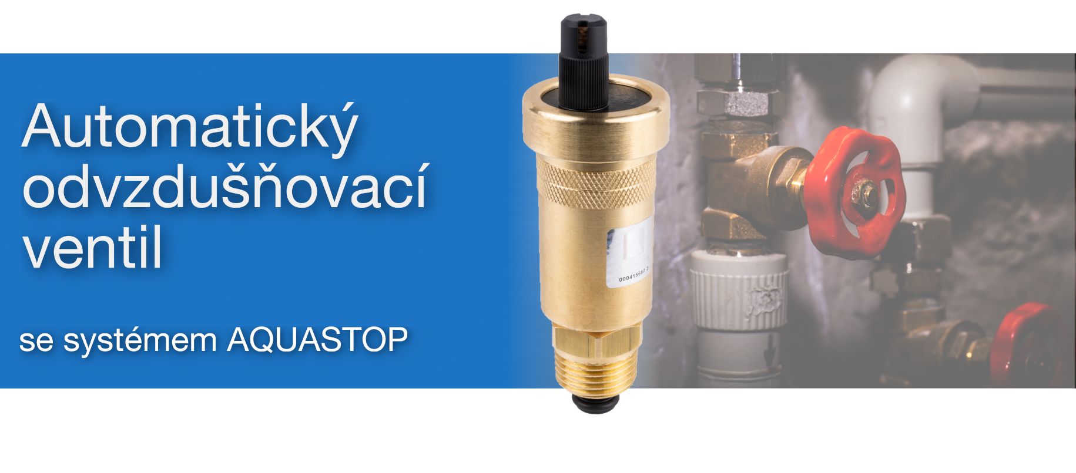

|  |  |  |
| --- | --- | --- |
| **Kat. č.** | **Název produktu** | **Připojení ventilu** |
| **77700** | Automatický odvzdušňovací ventil | R⅜" |
| **77706** | Automatický odvzdušňovací ventil | R½" |

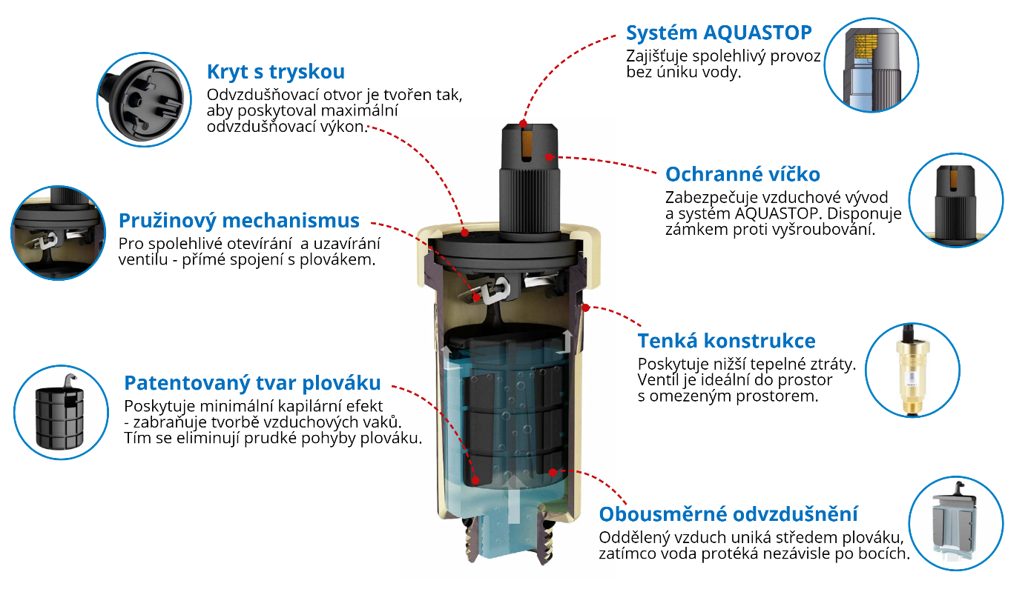

**Funkce a benefity**

Ventil určen pro automatické odvzdušnění uzavřených topných systémů podle normy EN 12828. Je vhodný do 12 barů/110 °C pro vodu a směsi vody a glykolu (max. 50 %). Inovací je systém AQUASTOP zajišťující spolehlivý provoz bez nežádoucího úniku vody.

* Vhodné do systémů s možným znečištěním
* Systém AQUASTOP
* Rozebíratelná konstrukce
* Efektivní odvzdušnění topných systémů
* Rychlost odvzdušnění (100 l/min při 4 barech)
* Vyrobeno z kvalitních materiálů

**Kontaktujte nás:**

[info@afriso.cz](mailto:info@afriso.cz)

www.afriso.cz

**Technické parametry**

* **Připojení odvzdušňovací nádobky:** G⅜"
* **Montážní ventil:** R⅜" (kat. č. 77700)

R½" (kat. č. 77706)

* **Maximální provozní teplota:** 110 °C
* **Maximální provozní tlak:** 12 bar
* **Materiál:** mosaz

plast zesílený skelnými vlákny

* **Médium:** voda

směs vody a glykolu

**Technologie pro domácnost a průmysl**

[Měření](mailto:info@afriso.cz) Regulace Monitoring